ОБЗОР ЛИТЕРАТУРЫ ДЛЯ МОЛОДЕЖИ

Молодость - один из самых ярких и запоминающихся периодов в жизни человека. Это время становления личности, поисков и открытий, дружбы и романтики, смелых идей и планов. Не удивительно, что о молодых людях написаны тысячи книг, которые заставляют думать, искать ответы, принимать верные решения и находить правильные моральные ориентиры в самых сложных ситуациях. Предлагаем вам подборку книг о молодежи и для молодежи

Астахов П. Волонтер

К известному адвокату Артему Павлову обратилась женщина, у которой несколько дней назад пропал восемнадцатилетний сын. Женщина точно знает, что парень вместе с другом попал в аварию и был госпитализирован. Но на этом его след обрывается. Поиски молодого человека привели Павлова в благотворительный фонд «Поделись сердцем». Фонд помогает одиноким нуждающимся людям пройти бесплатное лечение в некой частной клинике «МедКР». Благое и нужное дело, если бы не страшная статистика: все кому «повезло» там лечиться, умерли.

Сэлинджер Дж. Д. Над пропастью во ржи
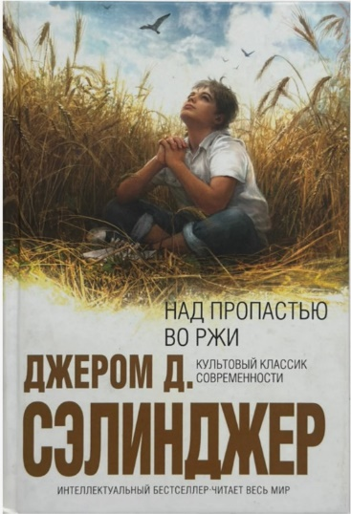
Единственный роман Сэлинджера вышел 1951 году и сразу завоевал популярность у молодёжи. Роман стал переломной вехой в истории мировой литературы. А название романа и имя его главного героя Холдена Колфилда сделались кодовыми для многих поколений молодых бунтарей – от битников и хиппи до современных радикальных молодежных движений.

Идиатуллин Ш. Бояться поздно.

Январь 2024. Молодые ребята приезжают на заснеженную турбазу повеселиться, пофлиртовать и – поиграть в новую компьютерную игру. Все начинается легко и простою, но игра оказывается не просто игрой: из постоянно меняющейся реальности невозможно выбраться, и граница между жизнью и смертью стирается.
Фантастический детектив «Бояться поздно» оказался запутаннее, жестче и даже беспощаднее, чем ожидал автор.


Бёрджесс Э. Заводной апельсин
Умный, жестокий, харизматичный антигерой Алекс, лидер уличной банды, проповедуя насилие как высокое искусство жизни, как род наслаждения, попадает в железные тиски новейшей государственной программы по перевоспитанию преступников и сам становится жертвой насилия. Можно ли спасти мир от зла, лишая человека воли совершать поступки и превращая его в «заводной апельсин»? Этот вопрос сегодня актуален так же, как и вчера.

Субботина С. Холодный ветер среды.

Что может лучше месяца в языковой школе вдали от родителей? Да и не где 6нибудь, а в Ирландии! Последний год перед 11-м классом обещает быть по-настоящему незабываемым!
Вдали от родины и семьи легко почувствовать себя взрослым и решить, что тебе все можно. Только вот ветер в Ирландии пронизывает до костей, рушит планы, испытывает дружбу на прочность и приносит перемены. Смогут ли друзья устоять перед властью стихии?

Уайльд О. Портрет Дориана Грея

Юный красавец Дориан Грей приезжает в Лондон и окунается в бездну низменных страстей и преступлений. Известный художни пишет портрет Дориана Грея, и молодой человек страстно влюбляется в собственное изображение - ведь оно навек сохранит красоту юности. Однако выходит иначе: порочные страсти не оставляют никакого следа на юном лице Дориана, зато портрет страшно меняется с каждым новым преступлением своего хозяина – ведь душа Дориана Грея, воплощенная в портрете, становится все более порочной и растленной…

Триведи О. Приближаясь к счастью.

Восемнадцатилетняя студентка Дана Кошель побеждает в конкурсе пианистов, главным призом которого является участие в Международном музыкальном фестивале в Сеуле. Талантливую девушку часто беспокоят детские воспоминания, которые пробуждают неуверенность и мешают ей выступать на сцене. После встречи с очаровательным и смелым парнем по имени Шин Чон Иль Дана начинает меняться. Но она еще не знает, что он – звезда k-pop, известный под псевдонимом Джун.
Есть ли у них совместное будущее, сумеют ли они приблизиться к счастью и исполнить свои мечты?

Киз Д. Цветы для Элджернона
Роман Даниела Киза стал сенсацией в жанре научной фантастики.

История об умственно отсталом мойщике полов Чарли, получившем фантастическую возможность поднять уровень своего IQ с 68 до 200, не оставит равнодушным никого. Эта фантастическая история обладает поразительной психологической силой и заставляет задуматься над общечеловеческими вопросами нравственности: имеем ли мы право ставить друг над другом эксперименты и к каким результатам это может привести.


Эшер Д. 13 причин почему
Однажды Клэй Дженсон находит на крыльце своего дома странную посылку, Внутри - несколько аудиокассет которые станут роковыми в судьбе юноши.
Тринадцать человек. Тринадцать причин. Тринадцать историй, рассказанных Ханной Бейкер, девушкой, которой уже нет в живых.
«13 причин почему» - трогательная ,завораживающая история об отношениях, понимании и сострадании, которая изменила жизнь подростков во всем мире.

Сью Н. Мой прекрасный враг
Что может случиться в канун Нового года?

Например, наголову соседу снизу упадет дневник с секретами студентки Полины Королевой. И по неожиданной случайности этим соседом окажется не кто иной, как гроза всего университета Максим Ледовский, загадочный и наглый молодой человек.
Полина таких на дух не переносит. Неужели теперь ей придется выполнять его десять желаний, чтобы забрать заветную вещь и сохранить репутацию. Снежной королевой курса? Да не пошел бы он! Или все-таки придется?

